Comunicato stampa

Design Week: 4 Talk sulla Digital Transformation per il pre-opening della nuova sede eFM di Milano
Milano – La nuova sede eFM di Milano - Statuto11 - aprirà la prossima estate in via Statuto, nel cuore del Brera Design District. In occasione del prossimo Fuorisalone si terrà il suo pre-opening caratterizzato da una serie di Talk dal titolo “Sustaining engaging places for a better life”, che è anche il payoff di eFM. Per 4 giorni, Statuto11 sarà laboratorio e cantiere di 4 diverse declinazioni della digital transformation: Smart Working & Smart City; People Transformation & Well-Being; Digital Life & Food; Urban Transformation & Digital Citizens.
Tutto questo all’interno di una suggestiva installazione – Transfrmations - realizzata da Agape che aiuterà a veicolare stimoli e sensazioni intorno al tema della trasformazione della materia, del dato, della luce e dei colori.
“Sustaining engaging places for a better life”
PROGRAMMA

MARTEDI’ 17 APRILE | Smart Working & Smart City
h. 18.00 |Talk: “Inside-out: affrontare le trasformazioni nel mercato evolvendo noi stessi”
Quali evoluzioni nei comportamenti organizzativi e nelle pratiche manageriali sono necessarie per affrontare al meglio i frequenti ed ampi cambiamenti del contesto indotto dalla digital transformation nella società e nei mercati?
Intervengono:
Luca D'Alba - Direttore Marketing ed Acquisti AUTOGRILL
Maura Gallotti - HR Director MOLESKINE
Marta Luca - Head of Human Capital Development and SNAM INSTITUTE
Fabio Moioli - Head of Consulting and Services MICROSOFT
Luca Solari - Founder ThickLayers e professore ordinario di Organizzazione aziendale
Daniele Di Fausto - Ceo eFM

h. 19.30 |Aperitivo
-----------------------------------------

MERCOLEDI’ 18 APRILE | People Transformation & Well-Being
h. 18.00 |Talk: “The Future of Work: al servizio dell’essere umano!”
Il mondo del retail ripensa la propria funzione a servizio del change culturale del personale e verso un modello di servizio orientato ad una wow customer experience.
Intervengono:
Claudio Di Stefano - Learning, Development & Change – BNP PARIBAS
Alessandra Nicchiarelli - Senior Manager, People Evolution - eFM

h. 19.30 |Aperitivo
h. 20.15 | Dj-set: “From Roots to Heaven - Live Concept di Musica e Meditazione”
From Roots to Heaven è il nuovo Live Concept ideato da Luca “Vicio” Vicini, bassista dei Subsonica, e Danilo Simoni, fondatore di BLOOM e responsabile People Evolution eFM. Un’esperienza che è al tempo stesso show multisensoriale, DJ Set e percorso di meditazione.

-----------------------------------------

GIOVEDI’ 19 APRILE | Digital Life & Food
h. 16.00 |Talk: “Nutrition for a better work!”
Social eating aziendale, Healthy Food, Digital Food & Restaurant: come i luoghi di lavoro possono favorire modelli nutrizionali sani capaci di migliorare le performance e la cooperazione tra i lavoratori.
Intervengono:
Damiano Baccelloni - Responsabile Space Planning & Servizi alle Persone del GRUPPO A2A
Marco Biasin – Founder & COO FRUTTAWEB
Stefano Cavaleri - Founder & CEO FOORBAN
Elisabetta Dalla Valle - Inclusion & Wellbeing Champion GRUPPO NESTLE’ ITALIA
Leila Pierpaoli - Responsabile area marketing PLT PUREGREEN
Moira Raimondo - Project Manager Foodie’s MicroMarket GRUPPO ARGENTA
Lucilla Titta - Coordinatore SmartFood Program presso ISTITUTO EUROPEO DI ONCOLOGIA Milano
Carmelo Troccoli - Direttore Generale CAMPAGNA AMICA

Coordina: Jacopo Mele – Chief Digital Officer eFM

h. 17.30 |Aperitivo

----------------------------------------

VENERDI’ 20 APRILE | Urban Transformation & Digital Citizens - In collaborazione con 500x100
h. 10.30 |Talk: “La città tra dimensione fisica e dimensione digitale”
La città è il luogo dove l'uomo ha costruito il suo passato e immagina il suo futuro attraversando le diverse rivoluzioni culturali, sociali ed economiche dei vari tempi. Oggi siamo sempre di più dentro un passaggio tra tempi diversi che per la città si può analizzare nel confronto tra la sua dimensione fisica e la sua nuova e futura dimensione digitale.
Intervengono:
Davide Galimberti, Sindaco di Varese
Valerio Barberis, Assessore all’urbanistica e ai lavori pubblici della città di Prato
Gianandrea Barreca, Architetto
Giulio Corno, Presidente di Triboo spa
Paolo Cottino, Urbanista, Amministratore e Direttore Tecnico KCity
Antonello Fusetti, Professore allo IED di Milano
Domenico Mastrolitto, Direttore Generale Campus Bio-Medico Spa
Giovanni Visconti, Director project manager BNP Paribas Italia
Benedetta Squittieri, Assessore all'Agenda Digitale Comune di Prato
Daniele Di Fausto, Ceo eFM

Moderano:
Alfonso Femia, architetto
Giorgio Tartaro, giornalista
--------------------------------------

MAIN PARTNER: Agape12, 500x100
MAIN SPONSOR: Illy, Argenta, Delta Sigma, Onevo, Itelica Group, PureGreen.
TALK PARTNER: Bloom, Baicr, HRC Group, Thycklayers, YourDigital, Foorban, Cruskees, Valdobbiadene.

--------------------------------------
Per informazioni e prenotazioni:
Emiliano Boschetto
Mobile: +39 339 5093134
email: emiliano.boschetto@myefm.it

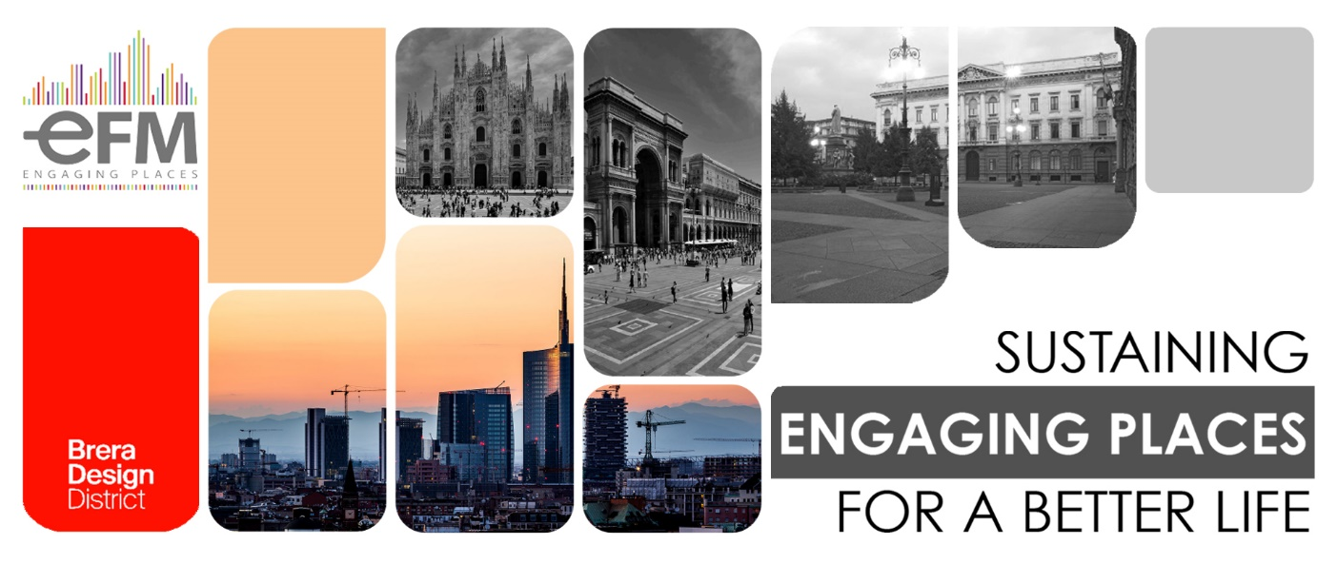

--------------------------------------
eFM
eFM è una società nata nel 2000 per innovare il mercato del real estate attraverso la convergenza armonica fra mondo fisico e digitale. Grazie ad un approccio che integra competenze differenti - dall’ingegneria, all’architettura, ai sistemi informativi, alla consulenza organizzativa – eFM tramite la propria piattaforma riporta ad un’unica dimensione aspetti progettuali, gestionali, amministrativi, organizzativi e relazionali. "Sustaining engaging places for a better life" è la sua mission, perché sostenere significa esplorare ed accompagnare l’esperienza dell’abitare lungo tutto il ciclo di vita dell’immobile, favorendo l’interazione fra spazio, tempo e attività della persona per migliorare in ogni ambito la sua esistenza.

